Министерство образования
Учреждение образования
«Белорусский государственный университет информатики и радиоэлектроники»

Специальность «Программная инженерия»

Кафедра программного обеспечения информационных технологий

Учебная дисциплина «Компьютерные системы и сети»

ОТЧЁТ

по лабораторной работе №3
«Чат с отдельным сервером»

Выполнил: Абакумов Г. Е.

Проверила: Болтак С. В.

Минск 2026
Цель работы: разработать простую программу обмена текстовыми сообщениями по сети между двумя и более компьютерами с использованием Socket API (TCP), с вводом IP/порта, проверкой доступности порта и неблокирующим интерфейсом.

Результат работы программы представлен на рисунках 1 - 3.
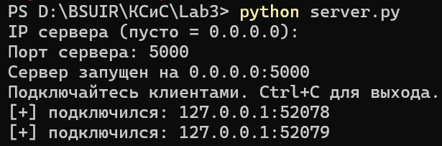

Рисунок 1 – запуск сервера
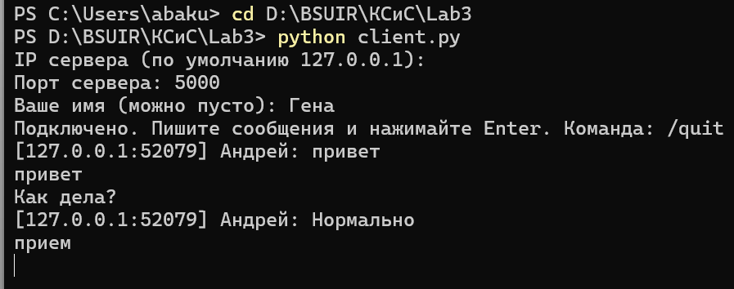

Рисунок 2 – Подключение пользователя и тестирование
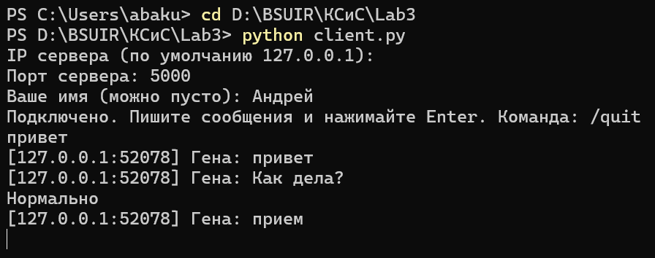

Рисунок 3 – Подключение пользователя и тестирование

